ПОСТ-РЕЛИЗ

15 февраля 2019 года в Государственном институте экономики, финансов, права и технологий прошла презентация инновационного метода Плейстик, танцевально-игровой, телесно - ориентированной терапии, как способа физиоэнергетической коррекции, инструмента выравнивания психоэмоционального фона.
Презентацию проводил автор метода Плейстик, Персональный тренер Международной категории ЛАПТЕВ Анатолий Викторович с группой ассистентов.
Основное отличие метода Плейстик от известных в современном мире оздоровительных и развивающих практик заключается в компиляции плавных, непрерывных округлых движений и перемещений, как в танцевальных ритмах, так и в игре. При этом специальный инвентарь способствует соблюдению биомеханики движений близких к эталонным.
В основе метода Плейстик лежат древние и современные оздоровительные практики, доказавшие свою эффективность и подтвержденные множественными исследованиями и наблюдениями.
Занятия по методу Плейстик проводятся по принципу «от сложного к простому», что не типично для традиционных форм обучения западного образца, и выстроены так, что человеческая психика (при приобретении определенных навыков в условиях неутомительных тренировок), приходит в медитативное состояние. А тело получает возможность двигаться гармонично и естественно, не напрягаясь и не насилуя себя в стремлении к достижению выдающихся спортивных результатов.
В Санкт-Петербурге уже пятый год работает обширная социальная программа Плейстик, охватывающая жителей практически всех районов города. Открытые уроки и матери-классы регулярно ведутся в социальных центрах дневного пребывания пенсионеров Невского, Кировского, Василеостровского, Фрунзенского, Красносельского и других районов Санкт-Петербурга.
С февраля 2019 года в Государственном институте экономики, финансов, права и технологий открылся курс подготовки по методу Плейстик, позволяющий практически любому человеку освоить новую методику для использования в повседневной жизни с целью поддержания в тонусе своего физического и психического состояния.
15 февраля презентационная программа состояла из показательных выступлений, включавших групповую танцевальную композицию «Осень» под музыку Фредерика Шопена. Ассистенты тренера - будущие инструкторы попробовали свои силы, проведя индивидуальные занятия с изъявившими желание на практике познакомиться с методом Плейстик.

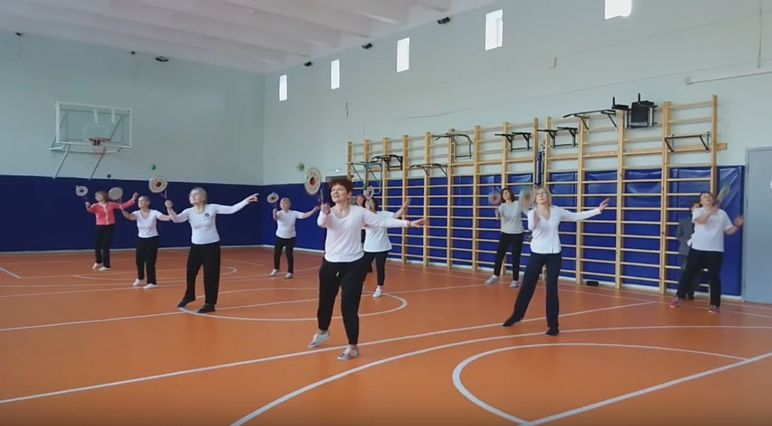

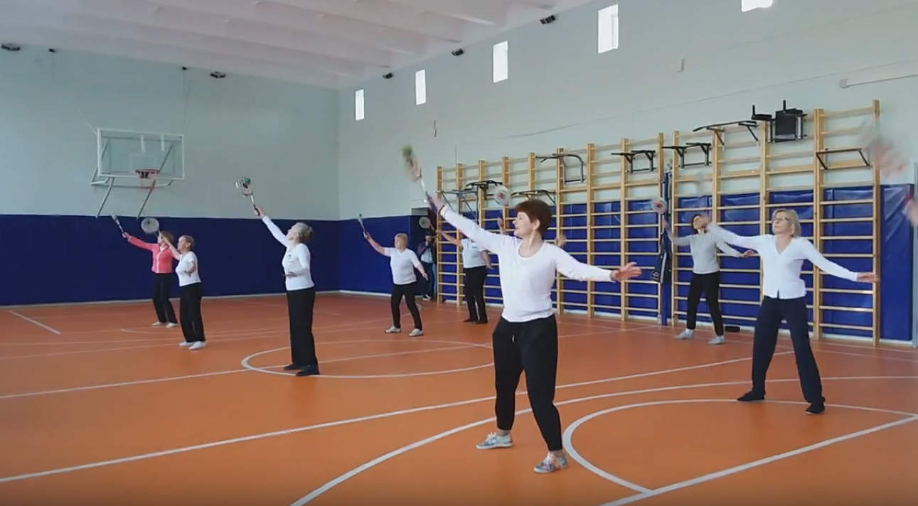

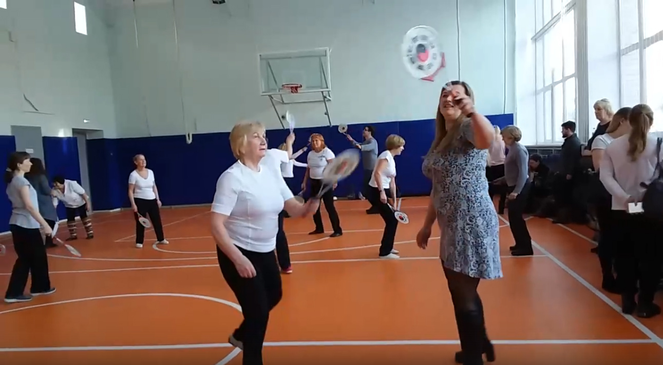

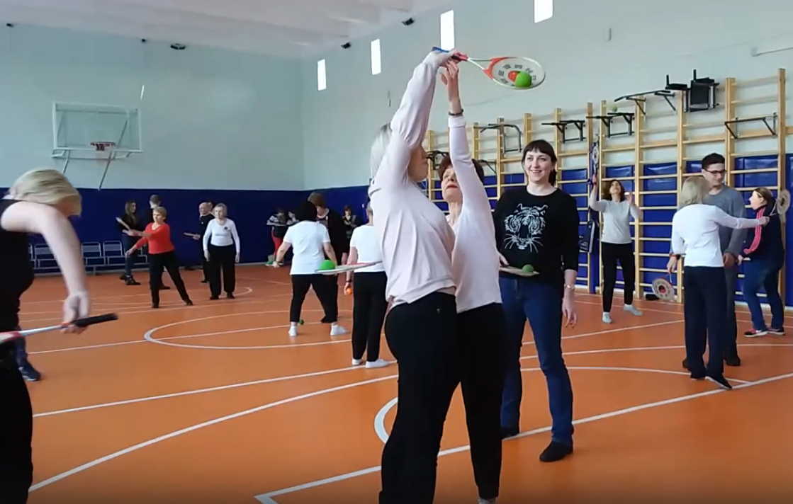
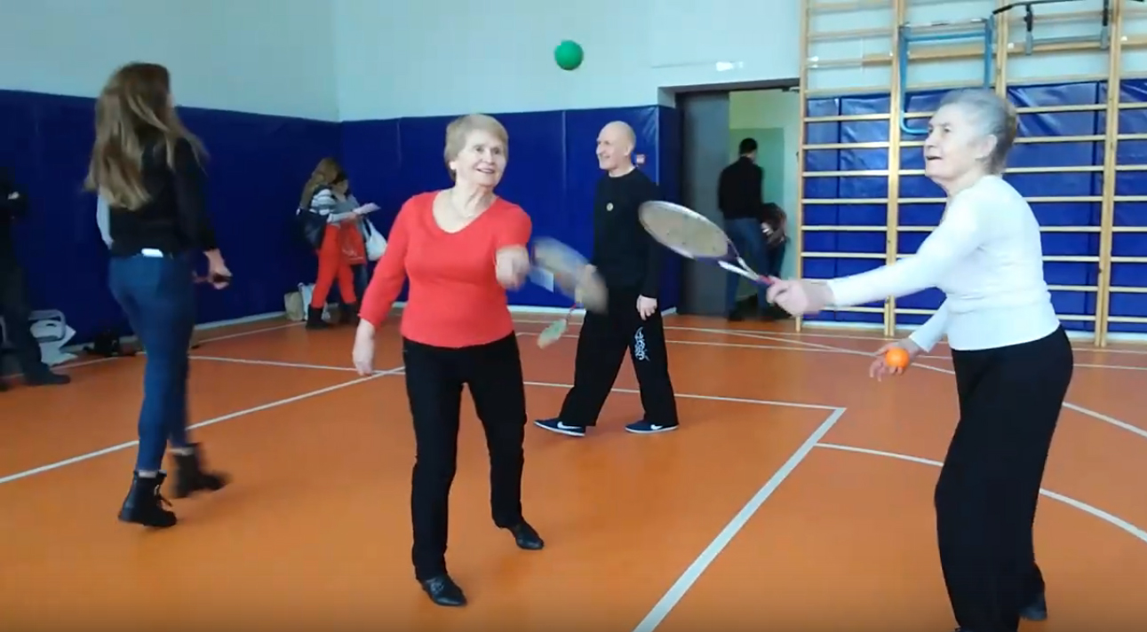

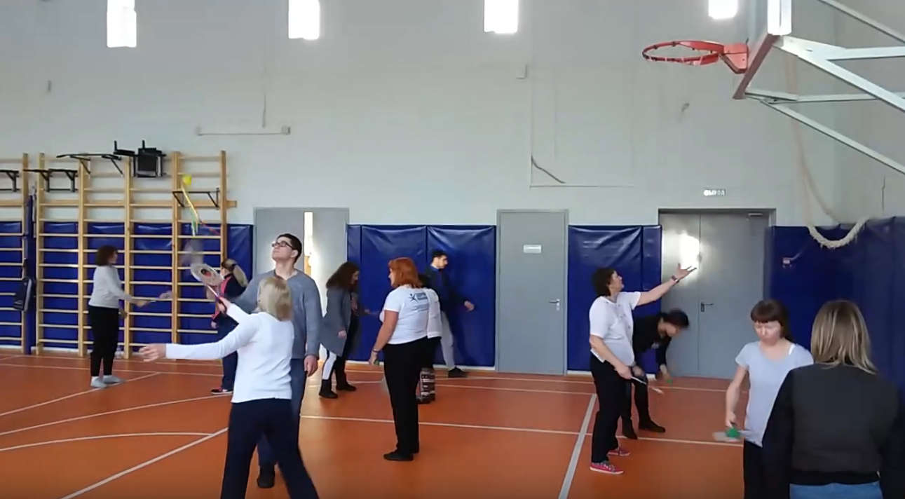
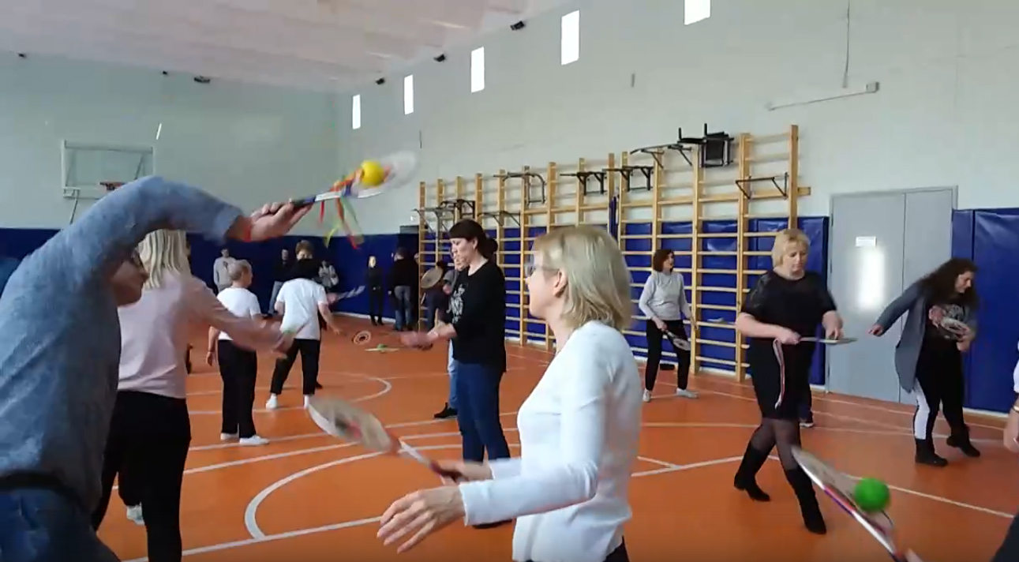

8 (81371) 41-334, 41-321
+7 (999) 037-96-11
www.playstick.ucoz.ru

